BÀI TẬP
CHƯƠNG 5 – CHUẨN HÓA CÁC BẢNG DỮ LIỆU
Hiếu– 1871020234
--o0o--

I. REVIEW QUESTIONS

1. Chuẩn dữ liệu là gì?
Chuẩn dữ liệu (Normalization) là quá trình tổ chức dữ liệu trong cơ sở dữ liệu nhằm:
+ Giảm thiểu sự dư thừa dữ liệu.
+ Tránh các bất thường khi chèn, cập nhật và xóa dữ liệu.
+ Cải thiện tính toàn vẹn và nhất quán của dữ liệu.

2. Một bảng đạt chuẩn 1NF khi nào?
Một bảng đạt chuẩn 1NF (First Normal Form) khi:
+ Mỗi cột chỉ chứa giá trị nguyên tử (atomic).
+ Không có các cột chứa danh sách lặp lại hoặc các bảng lồng nhau.

3. Một bảng đạt chuẩn 2NF khi nào?
Một bảng đạt chuẩn 2NF (Second Normal Form) khi:
+ Đã ở chuẩn 1NF.
+ Mọi thuộc tính không khóa đều phụ thuộc đầy đủ vào khóa chính, không phụ thuộc một phần vào khóa.

4. Một bảng đạt chuẩn 3NF khi nào?
Một bảng đạt chuẩn 3NF (Third Normal Form) khi:
+ Đã ở chuẩn 2NF.
+ Mọi thuộc tính không khóa không phụ thuộc bắc cầu vào khóa chính (tức là không có phụ thuộc bắc cầu qua một thuộc tính khác không phải khóa).

5. Một bảng đạt chuẩn BCNF khi nào?
Một bảng đạt chuẩn BCNF (Boyce-Codd Normal Form) khi:
+ Đã ở chuẩn 3NF.
+ Với mọi phụ thuộc hàm dạng X → Y, thì X phải là siêu khóa.

6. Cho lược đồ phụ thuộc hàm sau
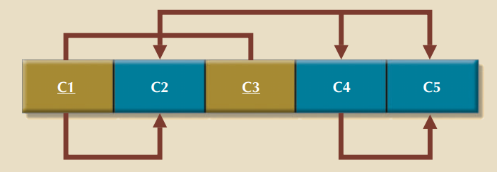
- Xác định và thảo luận về từng phần phụ thuộc hàm
+ Đây là một chuỗi phụ thuộc bắc cầu liên tiếp.
+ Nếu C1 là khóa chính, thì tất cả các thuộc tính còn lại đều phụ thuộc (trực tiếp hoặc gián tiếp) vào C1
- Yêu cầu tạo một cơ sở dữ liệu mà tất cả các bảng đều đạt chuẩn 2NF. Hãy tách lược đồ phụ thuộc hàm trên thành các lược đồ phụ thuộc đạt 2NF
Điều kiện đạt chuẩn 2NF: loại bỏ phụ thuộc một phần vào khóa chính.
+ Giả sử C1 là khóa chính:
+ Không có thuộc tính nào phụ thuộc một phần vào C1, nên bảng đã đạt 2NF.
→ Không cần tách bảng.

c. Yêu cầu tạo một cơ sở dữ liệu mà tất cả các bảng đều đạt chuẩn 3NF. Hãy tách lược đồ phụ thuộc hàm trên thành các lược đồ phụ thuộc đạt 3NF
Điều kiện đạt chuẩn 3NF: loại bỏ phụ thuộc bắc cầu.
Trong sơ đồ:
C1 → C2 → C3 → C4 → C5 → có phụ thuộc bắc cầu, cần tách bảng.
Phân tích và tách chuẩn 3NF:
Tách thành các bảng như sau:
R1(C1, C2) với C1 → C2
R2(C2, C3) với C2 → C3
R3(C3, C4) với C3 → C4
R4(C4, C5) với C4 → C5
→ Mỗi bảng đều chỉ có 1 phụ thuộc hàm đơn giản, và vế trái là khóa của bảng đó, nên đạt chuẩn 3NF.

7. Cho biểu đồ phụ thuộc hàm trong hình dưới.
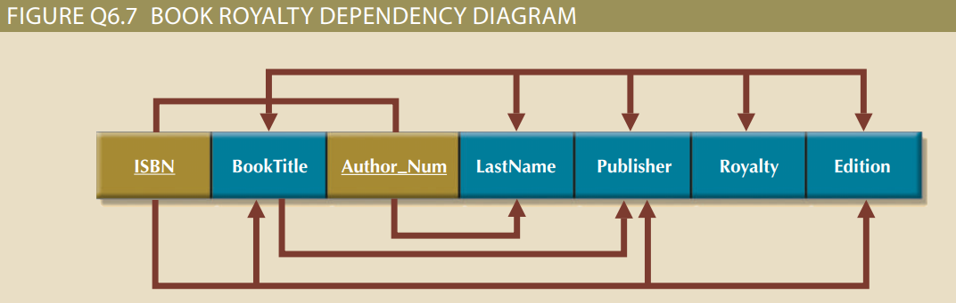

a. Dựa trên biểu đồ phụ thuộc trên, tạo một cơ sở dữ liệu có các bảng đạt 2NF, xác định phụ thuộc cho mỗi bảng.

b. Dựa trên biểu đồ phụ thuộc trên, tạo một cơ sở dữ liệu có các bảng đạt 3NF, xác định phụ thuộc cho mỗi bảng.

8. Dựa trên biểu đồ phụ thuộc sau, tạo một cơ sở dữ liệu có các bảng đạt 2NF, vẽ sơ đồ phụ thuộc cho mỗi bảng
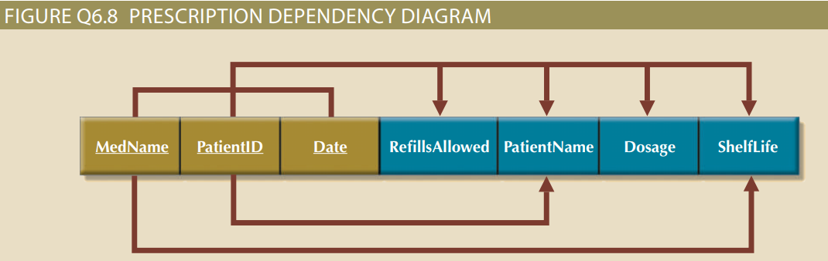

9. Phụ thuộc hàm bộ phận là gì?

10. Ba dị thường dữ liệu nào có khả năng là kết quả của việc dư thừa dữ liệu? Làm thế nào để có thể loại bỏ những dị thường như vậy?

11. Định nghĩa và thảo luận khái niệm về phụ thuộc bắc cầu.

12. Khóa thay thế là gì, và khi nào bạn nên sử dụng?

13. Tại sao 1 bảng có khóa chính gồm 1 thuộc tính thì luôn đạt chuẩn 2NF?

II. PROBLEMS

1. Hãy chuyển ERD thành biểu đồ phụ thuộc đạt chuẩn 3NF?
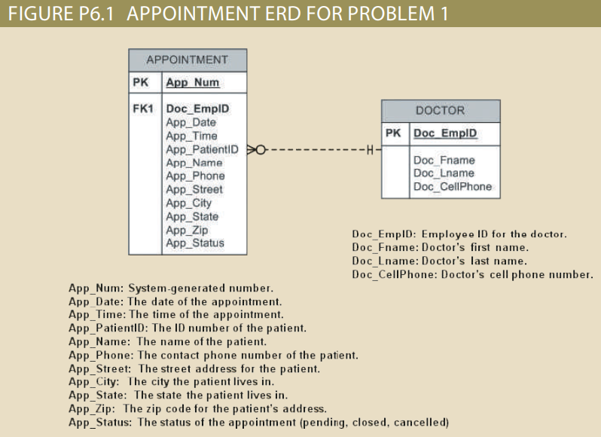
- Chuyển ERD RDM:
  - DOCTOR(Doc_EmpID, Doc_Fname, Doc_Lname, Doc_CellPhone) với
    - PTH ={ Doc_EmpID Doc_Fname, Doc_Lname, Doc_CellPhone }
    - Khóa: Doc_EmpID
    - Nhận xét: Bảng DOCTOR đạt 3NF vì không có PTH bộ phận và PTH bắc cầu.
  - APPOINTMENT(App_Num, Doc_EmpID, App_Date, App_Time, App_PatientID, App_Name, App_Phone, App_Street, App_City, App_State, App_Zip, App_Status) với
    - PTH ={App_PatientID App_Name, App_Phone, App_Street, App_City, App_State, App_Zip, App_Status; Doc_EmpID, App_PatientID App_Date, App_Time; App_Num Doc_EmpID, App_Date, App_Time, App_PatientID, App_Name, App_Phone, App_Street, App_City, App_State, App_Zip, App_Status }
    - Khóa: App_Num hoặc Doc_EmpID, App_PatientID
    - Nhận xét: Bảng APPOITMENT đạt 1NF vì tất cả thuộc tính không phải thuộc tính khóa phụ thuộc vào khóa. Nhưng không đạt 2NF vì có PTH bộ phận App_PatientID App_Name, App_Phone, App_Street, App_City, App_State, App_Zip, App_Status
    - Để bảng APPOINTMENT đạt 3NF thì cần phân rã thành các bảng sau:
      - PATIENT(App_PatientID, App_Name, App_Phone, App_Street, App_City, App_State, App_Zip, App_Status) với
        - PTH ={ App_PatientID App_Name, App_Phone, App_Street, App_City, App_State, App_Zip, App_Status}
        - Khóa: App_PatientID
        - Nhận xét: bảng PATIENT đạt 3NF vì không có PTH bộ phận và PTH bắc cầu
      - APPOINTMENT(App_Num, Doc_EmpID, App_Date, App_Time, App_PatientID) với
        - PTH ={ App_Num Doc_EmpID, App_Date, App_Time, App_PatientID; Doc_EmpID, App_PatientID App_Date, App_Time }
        - Khóa: App_Num hoặc Doc_EmpID, App_PatientID
        - Nhận xét: bảng APPOINTMENT đạt 2NF vì không có PTH bộ phận. Nhưng không đạt 3NF vì có PTH bắc cầu: Doc_EmpID, App_PatientID App_Date, App_Time
        - Để bảng APPOINTMENT đạt 3NF thì chỉ cần bỏ đi 1 khóa chính là App_Num và được bảng APPOINTMNET như sau:
          - APPOINTMENT(Doc_EmpID, App_Date, App_Time, App_PatientID) với
            - PTH ={ Doc_EmpID, App_PatientID App_Date, App_Time }
            - Khóa: Doc_EmpID, App_PatientID
            - Nhận xét: APPOINTMENT đạt 3NF vì không có PTH bộ phận và PTH bắc cầu
    - Vậy để thiết trên gồm các bảng đạt 3NF như sau:
      - DOCTOR(Doc_EmpID, Doc_Fname, Doc_Lname, Doc_CellPhone)
      - PATIENT(App_PatientID, App_Name, App_Phone, App_Street, App_City, App_State, App_Zip, App_Status)
      - APPOINTMENT(Doc_EmpID, App_Date, App_Time, App_PatientID)

2. Hãy chuyển ERD thành biểu đồ phụ thuộc đạt chuẩn 3NF?
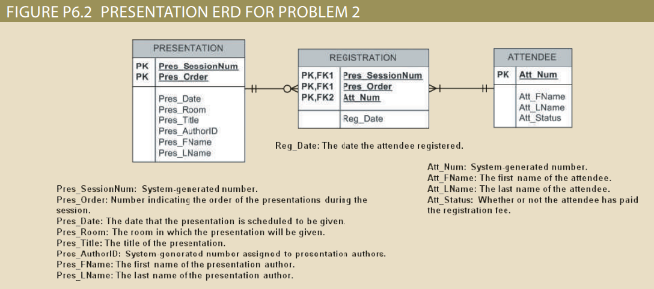

3. Sử dụng cấu trúc bảng INVOICE (hóa đơn) trong hình sau:
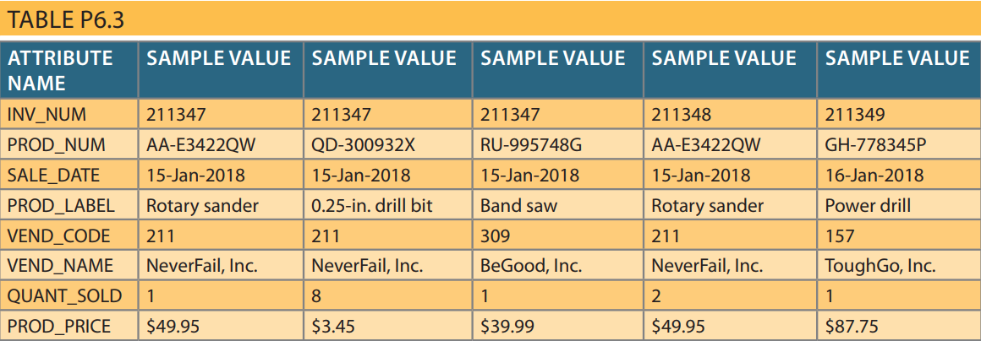
Chú ý: Có thể giả sử rằng bất kỳ sản phẩm nào được cung cấp bởi một nhà cung cấp, nhưng một nhà cung cấp có thể cung cấp nhiều sản phẩm. Vì vậy có phụ thuộc hàm sau đây
PROD_NUM PROD_LABEl, PROD_PRICE, VEND_CODE, VEND_NAME

a. Viết lược đồ quan hệ, vẽ biểu đồ phụ thuộc của nó và xác định tất cả các phụ thuộc, bao gồm tất cả các phụ thuộc từng phần và bắc cầu. Bạn có thể giả định rằng bảng không chứa các nhóm lặp lại và một số hóa đơn tham chiếu đến nhiều sản phẩm. (Gợi ý: Bảng này sử dụng khóa chính tổng hợp.)

b. Loại bỏ tất cả các phụ thuộc từng phần, viết lược đồ quan hệ và vẽ các biểu đồ phụ thuộc mới. Xác định các dạng chuẩn cho mỗi cấu trúc bảng bạn đã tạo.

c. Loại bỏ tất cả các phụ thuộc bắc cầu, viết lược đồ quan hệ và vẽ các biểu đồ phụ thuộc mới. Đồng thời xác định các dạng chuẩn cho mỗi cấu trúc bảng bạn đã tạo.

4. Sử dụng cấu trúc bảng STUDENT trong hình sau:
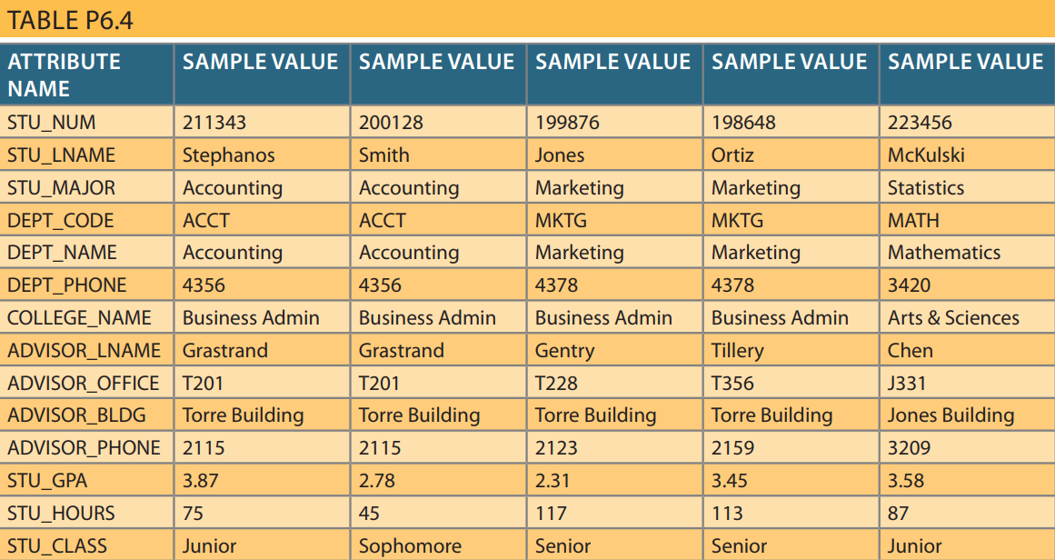
Chú ý: Mặc dù số giờ hoàn thành của sinh viên (STU_HOURS) xác định phân loại sinh viên (STU_ClASS), sự phụ thuộc này không rõ ràng như bạn có thể cho là ban đầu. Ví dụ, một học sinh được coi là học sinh lớp 12 nếu học sinh đó đã hoàn thành từ 61 đến 90 giờ tín chỉ.

a. Viết lược đồ quan hệ và vẽ biểu đồ phụ thuộc của nó. Xác định tất cả các phụ thuộc, bao gồm tất cả các phụ thuộc bắc cầu.

b. Viết lược đồ quan hệ và vẽ biểu đồ phụ thuộc để đáp ứng các yêu cầu 3NF ở mức độ thực tế lớn nhất có thể. Nếu bạn tin rằng những cân nhắc thực tế quyết định việc sử dụng cấu trúc 2NF, hãy giải thích lý do tại sao quyết định giữ lại 2NF của bạn là phù hợp. Nếu cần, hãy thêm hoặc sửa đổi các thuộc tính để tạo ra thuộc tính định thức thích hợp và tuân thủ các quy ước đặt tên.

c. Sử dụng kết quả của của bài 4 để vẽ ERD

5. Để theo dõi nội thất văn phòng, máy tính, máy in và các thiết bị văn phòng khác, công ty FOUNDIT sử dụng cấu trúc bảng được hiển thị như bảng 6.5.
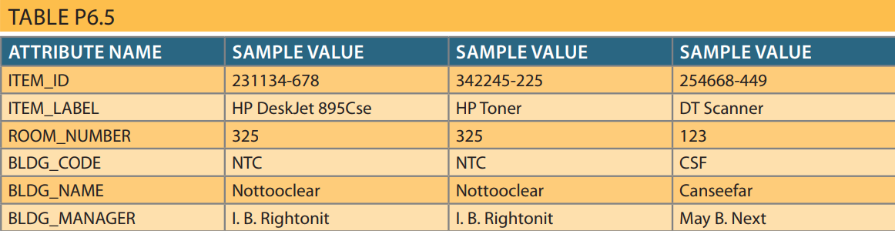

a. Dựa vào thông tin trên hãy viết lược đồ quan hệ và vẽ biểu đồ phụ thuộc. Đảm bảo rằng bạn gắn nhãn các phụ thuộc bắc cầu, phụ thuộc hàm bộ phận.

b. Viết lược đồ quan hệ và tạo một tập hợp các biểu đồ phụ thuộc đáp ứng các yêu cầu 3NF. Đổi tên các thuộc tính để đáp ứng các quy ước đặt tên, đồng thời tạo các thực thể và thuộc tính mới nếu cần.

c. Vẽ ERD cho kết quả của bài 5

6. Cấu trúc bảng thể hiện trong bảng 6.6 có nhiều thành phần và đặc điểm không đạt yêu cầu. Ví dụ, có một số thuộc tính đa giá trị, quy ước đặt tên bị vi phạm và một số thuộc tính không phải là nguyên tử.
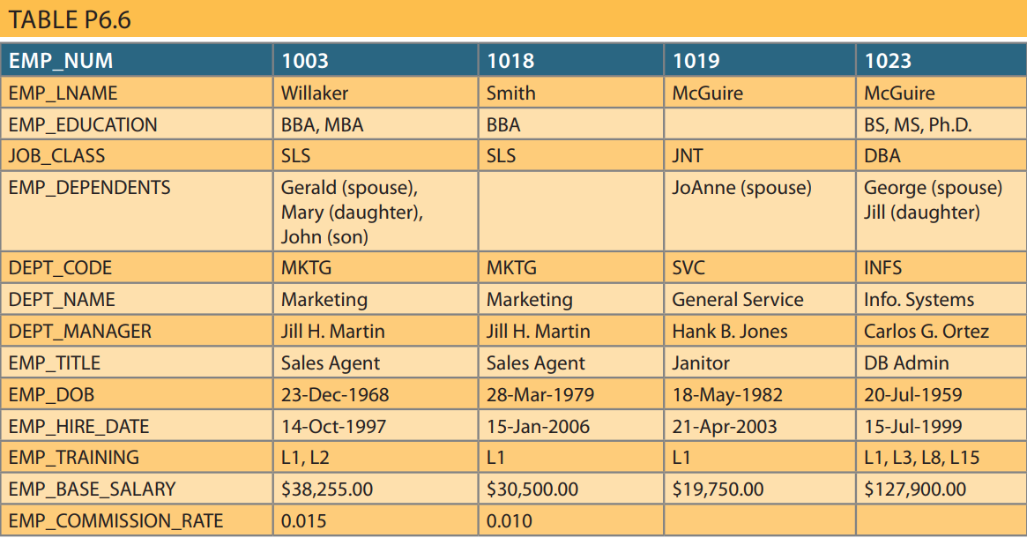

a. Cho cấu trúc trong bảng 6.6, hãy viết lược đồ quan hệ và vẽ biểu đồ phụ thuộc của nó. Gắn nhãn tất cả các phụ thuộc bắc cầu và phụ thuộc bộ phận.

b. Vẽ sơ đồ phụ thuộc đạt 3NF. (Gợi ý: Có thể phải tạo một vài thuộc tính mới. Ngoài ra, hãy đảm bảo rằng các sơ đồ phụ thuộc mới chứa các thuộc tính đáp ứng các tiêu chí thiết kế phù hợp; nghĩa là, đảm bảo không có thuộc tính đa giá trị, các quy ước đặt tên được đáp ứng,…)

c. Vẽ sơ đồ quan hệ cho kết quả trên

d. Vẽ sơ đồ ERD cho kế quả trên

7. Giả sử bạn được cung cấp các quy tắc nghiệp vụ sau đây để tạo cơ sở cho thiết kế cơ sở dữ liệu. Cơ sở dữ liệu phải cho phép người quản lý câu lạc bộ gửi lời mời ăn tối của công ty qua thư đến các thành viên của câu lạc bộ, lên kế hoạch cho các bữa ăn, theo dõi những ai tham dự bữa tối, v.v.
- Mỗi bữa tối phục vụ nhiều thành viên, và mỗi thành viên có thể tham dự nhiều bữa tối.
- Một thành viên nhận được nhiều lời mời, và mỗi lời mời được gửi đến nhiều thành viên.
- Bữa tối chỉ dựa trên một món ăn duy nhất, nhưng một món khai vị có thể được sử dụng làm cơ sở cho nhiều bữa tối. Ví dụ: bữa tối có thể bao gồm cá, gạo và ngô hoặc bữa tối có thể bao gồm cá, khoai tây nướng và đậu que.
Bởi vì người quản lý không phải là chuyên gia cơ sở dữ liệu, nỗ lực đầu tiên trong việc tạo cơ sở dữ liệu sẽ sử dụng cấu trúc được hiển thị trong Bảng P6.7.
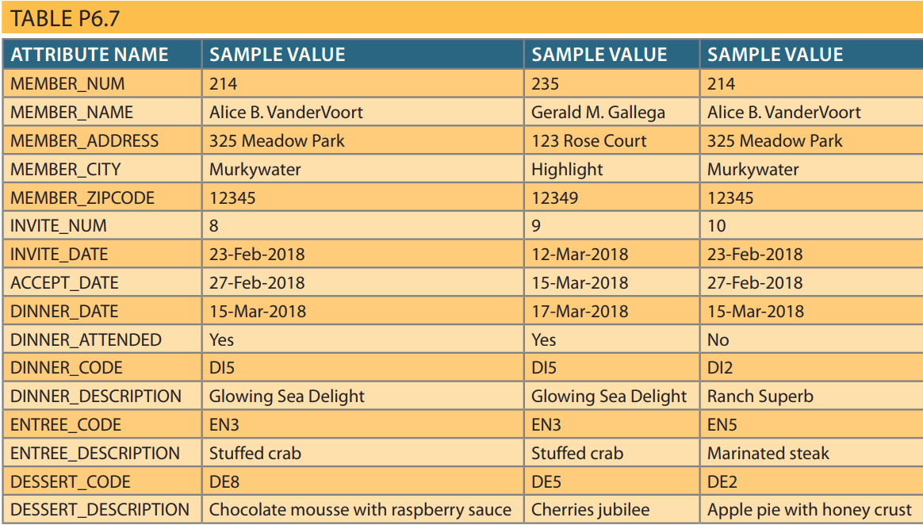

a. Với cấu trúc bảng được minh họa trong Bảng P6.7, hãy viết lược đồ quan hệ và vẽ biểu đồ phụ thuộc của nó. Gắn nhãn tất cả các phụ thuộc bắc cầu, phụ thuộc bộ phận. (Gợi ý: Cấu trúc này sử dụng khóa chính tổng hợp.)

b. Chia sơ đồ phụ thuộc bạn đã vẽ trong câu 7a để tạo ra các sơ đồ phụ thuộc đạt 3NF và viết lược đồ quan hệ. (Gợi ý: Bạn có thể phải tạo một vài thuộc tính mới. Ngoài ra, hãy đảm bảo rằng các sơ đồ phụ thuộc mới chứa các thuộc tính đáp ứng các tiêu chí thiết kế phù hợp; nghĩa là: đảm bảo không có thuộc tính đa giá trị, các quy ước đặt tên được đáp ứng, v.v.)

c. Vẽ ERD cho câu 7b trên

8. Sử dụng sơ đồ phụ thuộc trong Hình P6.8 để giải quyết các vấn đề sau.
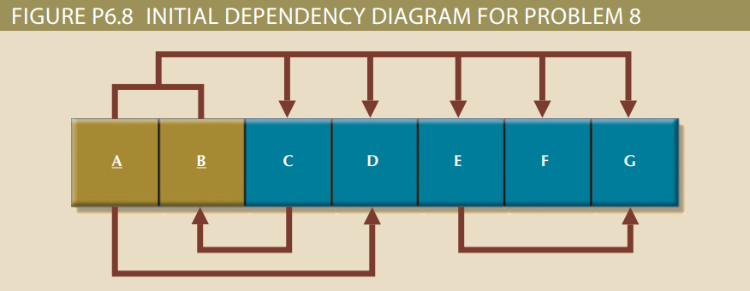

a. Chia sơ đồ phụ thuộc được hiển thị trong Hình P6.8 để tạo hai sơ đồ phụ thuộc mới: một trong 3NF và một trong 2NF.

b. Sửa đổi sơ đồ phụ thuộc bạn đã tạo trong câu 8a để tạo ra một tập hợp các sơ đồ phụ thuộc trong 3NF. (Gợi ý: Một trong các sơ đồ phụ thuộc của bạn nên ở dạng 3NF nhưng không ở dạng BCNF.)

c. Sửa đổi các sơ đồ phụ thuộc bạn đã tạo trong câu 8b để tạo ra một bộ sưu tập các sơ đồ phụ thuộc ở dạng 3NF và BCNF.

